|  |  |
| --- | --- |
|  | МИНИСТЕРСТВО ОБРАЗОВАНИЯ И НАУКИ РЕСПУБЛИКИ ТАТАРСТАН **Государственное автономное профессиональное образовательное учреждение** **«ЗЕЛЕНОДОЛЬСКИЙ МЕХАНИЧЕСКИЙ КОЛЛЕДЖ»** (ГАПОУ «ЗМК») |

**09.02.03 «Программирование в компьютерных системах»**

# **МДК 03.01. ТЕХНОЛОГИЯ РАЗРАБОТКИ ПРОГРАММНОГО ОБЕСПЕЧЕНИЯ**

**Отчет о практических работах**

**Исполнитель**: Галимов Амир Дамирович

**Группа**: 205

**Преподаватель:** Алемасов Евгений Павлович

**Дата сдачи** 03.10.2023 **Оценка** ____________

**Подпись преподавателя**  _______________________

**ЗЕЛЕНОДОЛЬСК – 2023**

**Работа №1. Создание диаграммы прецедентов (вариантов использования)**

**Цель:** ознакомиться и получить навыки построения диаграмм вариантов использования.

**Задание:**

1. Выделить действующих лиц и прецеденты.

2. Создать диаграмму вариантов использования, в которой будут заданы

прецеденты и действующие лица.

3. Вставить отношения между вариантами использования и

действующими лицами.

**Результаты выполнения работы:**

Актёры:

* *Менеджер по работе с клиентами* – сотрудник, который работает с заказчиком и его заказом.
* *Менеджер по снабжению* – сотрудник, занимающийся закупкой необходимых комплектующих.
* *Инженер по сборке настольных компьютеров* – сотрудник, который занимается сборкой настольных компьютеров.
* *Инженер по сборке ноутбуков* – сотрудник, занимающийся сборкой ноутбуков.
* *Инженер по тестированию* – сотрудник, который занимается тестированием компьютеров.
* *Завскладом* – сотрудник, заведующий складом комплектующих частей.

Прецеденты

* *Работа с заказом* – позволяет менеджеру по работе с клиентами выполнять действия с заказом (добавлять, изменять, удалять).
* *Управление информацией о клиенте* – дает возможность менеджеру по работе с клиентами добавлять или удалять клиентов, а также просматривать информацию о них.
* *Управление информацией о поставщиках* – позволяет менеджеру по снабжению добавлять или удалять поставщиков.
* *Управление информацией о комплектующих* – дает возможность просматривать информацию о комплектующих, производить анализ расходования, делать заказы.
* *Сборка компьютеров* – позволяет инженеру по сборке просматривать наряды на сборку компьютеров и отмечать ход выполнения работы.
* *Требование необходимых комплектующих* – предназначено для запроса инженером по сборке необходимых запчастей со склада.
* *Учет поступления и выдачи комплектующих* – позволяет завскладом вести учет поступления и выдачи запчастей со склада.

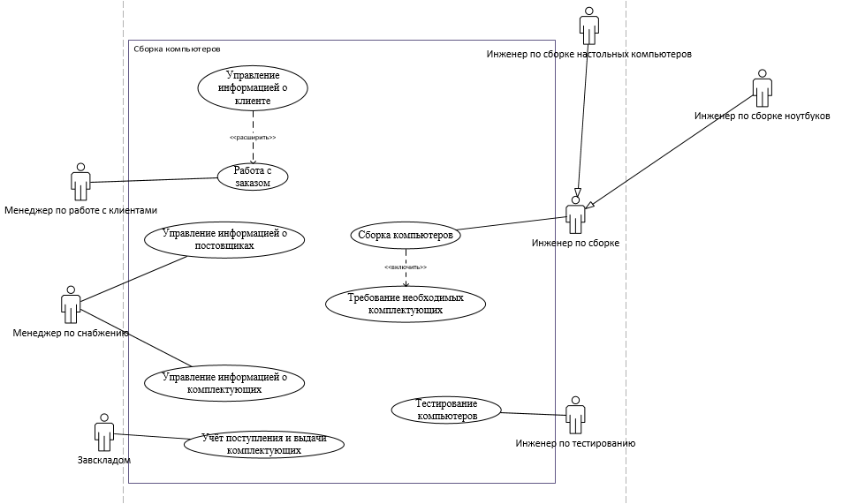

**Работа №2. Создание диаграммы прецедентов (вариантов использования).**

**Цель:** ознакомиться и получить навыки построения диаграмм вариантов использования.

**Задание:**

1. Выделить действующих лиц и прецеденты.

2. Создать диаграмму вариантов использования, в которой будут заданы

прецеденты и действующие лица.

3. Вставить отношения между вариантами использования и

действующими лицами.

Актеры:

* Неавторизованный пользователь.
* Авторизованный пользователь.

Прецеденты:

* Авторизация.
* Регистрация.
* Ввод ФИО,лицевой счет,пароль.
* Привязка банковской карты.
* Оплата услуг за электроэнергию.
* Ввод данных банковской карты.
* Ввод показаний прибора учета.
* Подтверждение оплаты.
* Запрос отчета по оплате лицевого счета.
* Указать период.
* Выход из системы.
* Скачать квитанцию.

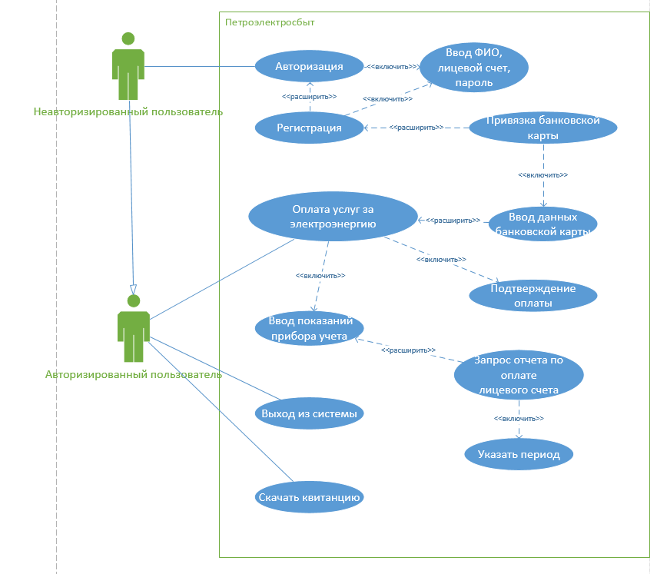

**Работа №3. Создание диаграммы прецедентов (вариантов использования).**

**Цель:** ознакомиться и получить навыки построения диаграмм вариантов использования.

**Задание:**

1. Выделить действующих лиц и прецеденты.

2. Создать диаграмму вариантов использования, в которой будут заданы

прецеденты и действующие лица.

3. Вставить отношения между вариантами использования и

действующими лицами.

**Результаты выполнения работы:**

**Актеры:**

* **Авторизованный клиент.**
* **Не авторизованный клиент.**
* **Администратор.**
* **Тренер.**

**Прецеденты:**

* **Выбрать тренера.**
* **Указать цель, которой хочет достичь.**
* **Посмотреть план тренировок.**
* **Отчитаться о выполнении плана.**
* **Смотреть список отправленных заявок.**
* **Регистрация.**
* **Ввод ФИО.**
* **Указать пол.**
* **Загрузить фото профиля.**
* **Ввод даты рождения.**
* **Ввод телефона.**
* **Ввод пароля.**
* **Авторизация.**
* **Добавить тренера.**
* **Записать тренера на курсы.**
* **Предоставление скидки на тренировки.**
* **Посмотреть список клиентов.**
* **Составить план индивидуальных занятий.**
* **Выбрать упражнение.**
* **Указать частоту выполнения.**
* **Указать количество повторений.**
* **Смотреть список полученных заявок.**
* **Принять заявку.**
* **Отклонить заявку.**
* **Указать причину отказа.**

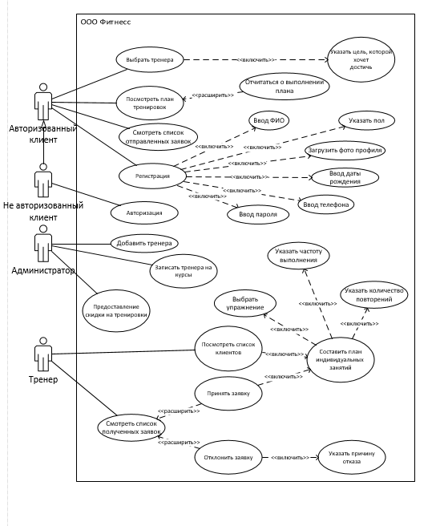

**Работа №4. Создание диаграммы прецедентов (вариантов использования).**

**Цель:** ознакомиться и получить навыки построения диаграмм вариантов использования.

**Задание:**

1. Выделить действующих лиц и прецеденты.

2. Создать диаграмму вариантов использования, в которой будут заданы

прецеденты и действующие лица.

3. Вставить отношения между вариантами использования и

действующими лицами.

**Результаты выполнения работы:**

**Актёры:**

* **Клиент.**
* **Администратор.**
* **Менеджер.**

**Прецеденты:**

* **Добавление товаров.**
* **Редактирование товаров.**
* **Удаление товаров.**
* **Просмотр товара.**
* **Формирование заказа.**
* **Выбор пункта выдачи.**
* **Редактировать заказы.**

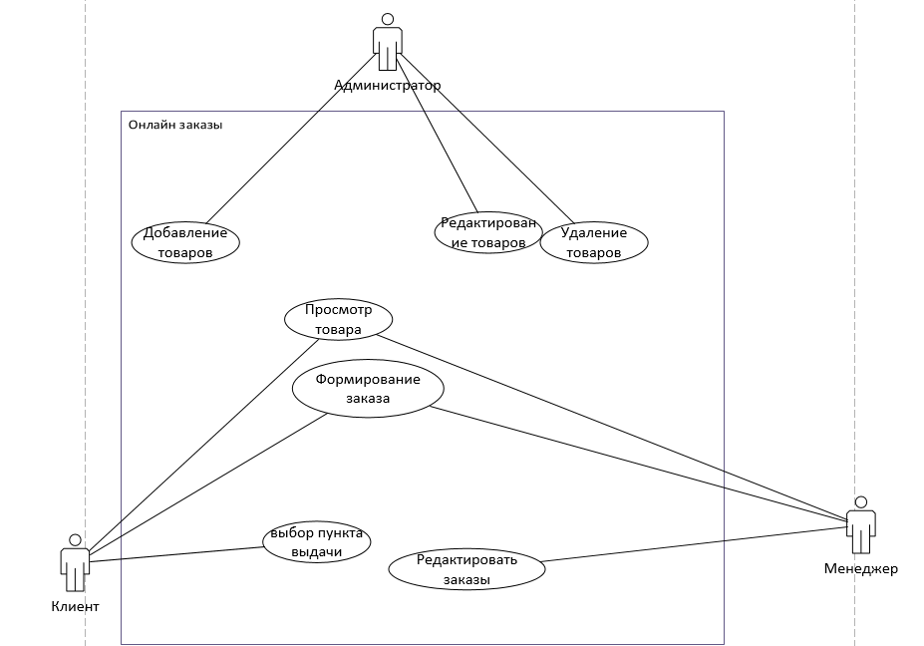

**Работа №5. Создание диаграммы прецедентов (вариантов использования).**

**Цель:** ознакомиться и получить навыки построения диаграмм вариантов использования.

**Задание:**

1. Выделить действующих лиц и прецеденты.

2. Создать диаграмму вариантов использования, в которой будут заданы

прецеденты и действующие лица.

3. Вставить отношения между вариантами использования и

действующими лицами.

**Результаты выполнения работы:**

**Актёры:**

* **Участник.**
* **Жюри.**
* **Модератор.**
* **Организатор.**

**Прецеденты:**

* **Просмотр информации о мероприятиях.**
* **Авторизация.**
* **Регистрация.**
* **Изменение профиля.**
* **Работа в группе.**
* **Просмотр информации об оцениваемой активности.**
* **Регистрация на мероприятии.**
* **Выбор активности.**
* **Управление участниками.**
* **Добавление.**
* **Редактирование.**
* **Удаление.**
* **Добавление активности.**
* **Управление мероприятиями.**

